基隆市立中山高級中學110學年度第二學期高二仁班地理科第三次段考試題卷
請用新卡 範圍L5-6-7 二年仁班 座號： 姓名：

一、單一選擇題 （每題2分，共70分）
- ( ) IEA 在 2018 年年底發布的《全球能源展望年報》說明到 2040 年的主要預估情況中，預期 2019 ～ 2025 年之間，在全球的原油與汽油的產量成長中，美國將分別占 75 ％與 40 ％。而產量成長的主要推手為頁岩油，美國頁岩油供給預期將成長逾 1 倍，至每日 920 萬桶；美國不斷增產原油的情況之下，使全球最主要的產油組織被迫必須減產以避免全球原油供過於求。此組織應為下圖中哪一圖示？
 | 
 | 
(Ａ)甲 (Ｂ)乙 (Ｃ)丙 (Ｄ)丁。【素養題】
- ( ) 看到西裝筆挺的美國年輕人格蘭特，你可能想不到他是個農民。他不僅有碩士學位，還是大豆協會負責全球行銷的重要人物。跟我們印象中的農人不同，企業化經營的美國農夫素有「手提箱農夫」之稱。請問下列何者「不是」美國如今農業發展的主要特徵？ (Ａ)農場面積廣大 (Ｂ)商品化導向 (Ｃ)集約耕作 (Ｄ)總生產量大。【素養題】
- ( ) 下方照片是瑞士某品牌的巧克力，其外型係以當地馬特洪峰的山峰為靈感設計而成，成為當今風行的巧克力品牌。請問該商品的原料作物種植，最可能具有下列哪項特徵？
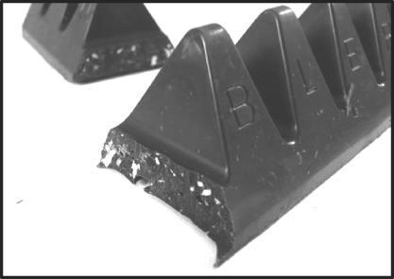
(Ａ)北美農場主人透過飛機方式噴灑農藥 (Ｂ)南美農場利用羊駝載運農業生產資材 (Ｃ)西非童工在農場裡受到不公平的對待 (Ｄ)西亞農場透過坎井設施取得灌溉水源。【素養題】
- ( ) 印度目前已經發展成為「全球化辦公室」，提供包括：商務、金融、通訊轉接、零件配售等服務相當成功的國家。印度在發展全球化辦公室上，相對其他亞洲國家的主要優勢有哪些？ (Ａ)語言、工資、技術勞工水準 (Ｂ)消費潛力、資訊科技水準、基礎設施 (Ｃ)交通易達性、社會倫理制度、地理位置 (Ｄ)教育制度、外貿政策、人口數。
- ( ) 密西西比河每年都會因雪融而河水暴漲，2011 年適逢當地連續 14 天豪雨不斷，不僅流速變快，而且水位暴漲 6 倍，影響面積約 30 萬平方公里，將近 9 個臺灣大。融化的雪水主要來自下列哪一地形區？ (Ａ)阿帕拉契山 (Ｂ)拉布拉多高原 (Ｃ)洛磯山脈 (Ｄ)中部大平原。【基礎題】
- ( ) 美國有 58 座國家公園，電影《 2012 》拍攝團隊選擇黃石國家公園做為世界毀滅的起點。而就地質特色而言，黃石國家公園是目前全球面積最廣的超級火山，該地區地質變動頻繁，包括地震、地表隆起等。請問拍攝地點最可能是下圖中何者？
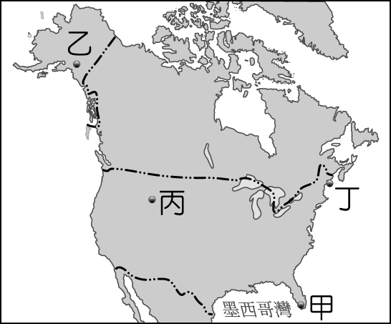
(Ａ)甲 (Ｂ)乙 (Ｃ)丙 (Ｄ)丁。【圖表題】
- ( ) 早期歐洲移民由密西西比河北上，沿岸有許多歐洲地名。請問此河流沿岸城市主要以哪一國家地名為主？ (Ａ)西班牙 (Ｂ)法國 (Ｃ)葡萄牙 (Ｄ)英國。【基礎題】
- ( ) 地名經常帶有人們的期望或背負著歷史軌跡，例如：美國的新英格蘭、紐約、紐奧良等地均以「New」這個字為首，此可反映何種美國現象？ (Ａ)農作制度 (Ｂ)殖民開墾 (Ｃ)宗教信仰 (Ｄ)產業活動。【基礎題】
- ( ) 茲卡病毒在中南美洲快速蔓延，位於北美洲的美國也難逃此波疫情，下圖為學者根據資料所繪製得出的美國本土茲卡疫情擴散風險圖，請問美國哪一少數族群的主要分布區位，與季節性茲卡病毒傳播風險區重疊性最高？
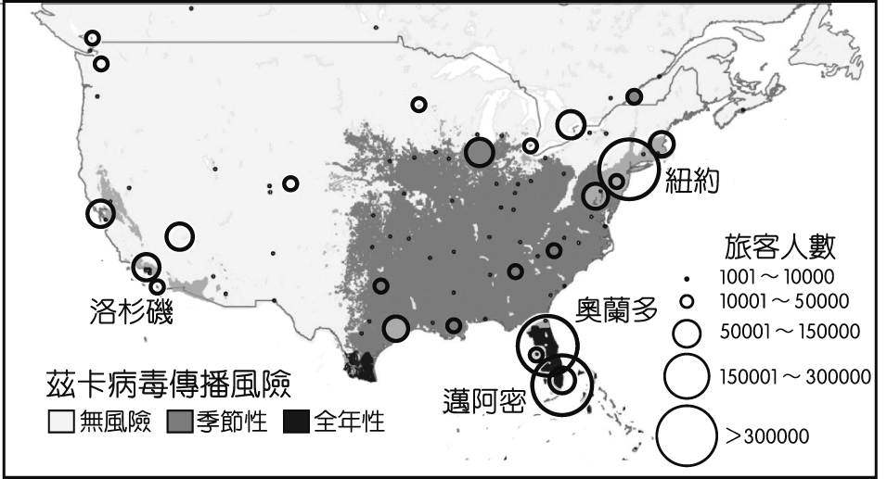
(Ａ)亞裔 (Ｂ)非裔 (Ｃ)拉丁裔 (Ｄ)原住民。【圖表題】

- ( ) 美國舊金山灣南側的聖他克拉谷地，原為果園區，戰後被規劃開發為無汙染性的工業區，吸引大批高科技產業來此設廠，其產業包括電腦及其周邊設備、通訊器材和運輸裝備等，是美國電子工業的中心，素有矽谷之稱。請問大批高科技廠商到矽谷設廠，可獲得什麼利益？ (Ａ)泰勒化 (Ｂ)規格化 (Ｃ)聚集經濟 (Ｄ)規模經濟。【基礎題】
- ( ) 2013 年，臺灣經濟部曾赴美國「灣區」（The Bay Area）進行招商，邀請海外科技公司、企業到臺灣投資，強調「臺灣非常注重智慧財產權，尤其科技業有著便捷的產業供應鏈，是研發、創新最好的地方。」臺灣經濟部招商的地點，最可能位於下列哪個都會帶內？ (Ａ)達拉斯─休士頓都會帶 (Ｂ)芝加哥─匹茲堡都會帶 (Ｃ)舊金山─聖地牙哥都會帶 (Ｄ)波士頓─華盛頓特區都會帶。【基礎題】
- ( ) 美國人口普查局報告中指出，美國「陽光帶」（Sunbelt）各都市近幾年快速成長，因有不少大學畢業生移居這些城市，反映當地就業機會增加，也有助於房市復甦。請問下列何者位於陽光帶？ (Ａ)芝加哥 (Ｂ)西雅圖 (Ｃ)加利福尼亞州 (Ｄ)緬因州。【基礎題】
- ( ) 智利北部的阿他加馬沙漠是世界上最乾燥的地區之一，終年雨量極少，但夜間卻常有濃霧籠罩。科學家在坡地上張設許多纖維製成的攔霧網，溼霧遇到這些細網，便結成水珠，順著網面流入集水管，再流進集水槽，加氯消毒後送往山下住戶。該沙漠少雨，夜間卻多霧的現象和下列哪一因素的關係最密切？ (Ａ)沿海有涼流經過 (Ｂ)地處東南信風背風側 (Ｃ)副熱帶高壓下沉氣流終年籠罩 (Ｄ)西風漂流帶來溼氣。【基礎題】
- ( ) 巴拿馬運河位於巴拿馬共和國中部，總長 80 公里，其開通使太平洋與大西洋之間的航程比繞道麥哲倫海峽縮短了 5,000 ～ 13,757 公里，成為與蘇伊士運河齊名的「世界上最重要的捷徑」。請問巴拿馬運河位於下列圖中哪一個地區？ (Ａ) 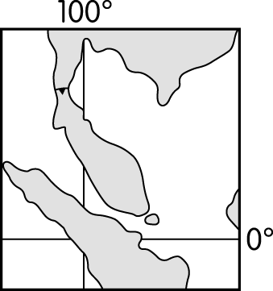 (Ｂ) 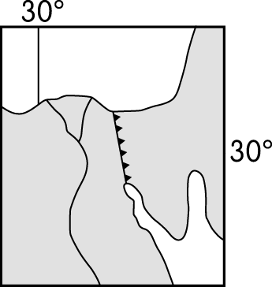 (Ｃ) 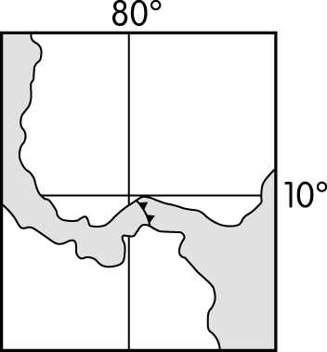 (Ｄ) 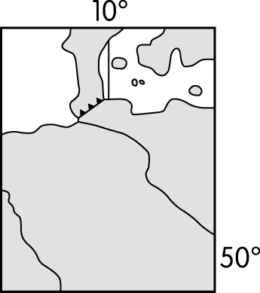【圖表題】
- ( ) 「多元的合成文化」是中南美洲的區域特色之一。該區域特色的形塑，和下列哪項事實有關？ (Ａ)大地主制和貧富差距的擴大 (Ｂ)工業革命和世界貿易的興起 (Ｃ)奴隸貿易和歐洲殖民的背景 (Ｄ)市場開放和熱帶雨林的開發。【基礎題】
- ( ) 中南美洲的大地主制除了造成社會上嚴重的貧富差距之外，也導致許多國家在大都市裡的哪一種問題？ (Ａ)空氣汙染並引發呼吸系統的疾病 (Ｂ)非法工廠占用過高比例的開放空間，導致居民生活品質惡化 (Ｃ)停車位一位難求，常造成嚴重的交通事故 (Ｄ)農村居民被迫移入都市，造成都市人口過度膨脹的現象。【基礎題】
- ( ) 下圖為巴西不同農場規模農戶數與所占全國農地面積累加百分率圖，圖中可見 100 公頃以上的農戶數約 10 ％，卻擁有全國農地總面積約 80 ％。請問下列何者為造成該國此現象的主要原因？
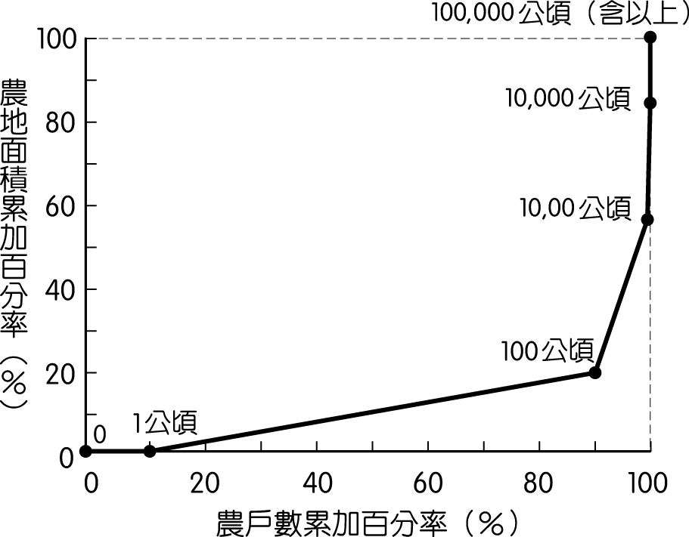
(Ａ)資源出口導向經濟模式 (Ｂ)大地主制 (Ｃ)單一經濟結構 (Ｄ)大規模栽種熱帶栽培業作物。【圖表題】
- ( ) 中南美洲國家部分地區農民，依賴種植咖啡為生。當國際咖啡價格暴跌時，農民生活便無以為繼，此種現象與下列哪些農業生產的特性關係密切？(甲)精緻農業(乙)生態農業(丙)科技化農業(丁)農業專業化(戊)殖民地式經濟 (Ａ)甲乙 (Ｂ)乙丁 (Ｃ)丙戊 (Ｄ)丁戊。【基礎題】
- ( ) 圖(一)為宏都拉斯實施商業性農業的諷刺性漫畫，由圖中所輸出的產品，可知該地農業類型是圖(二)中的何者？
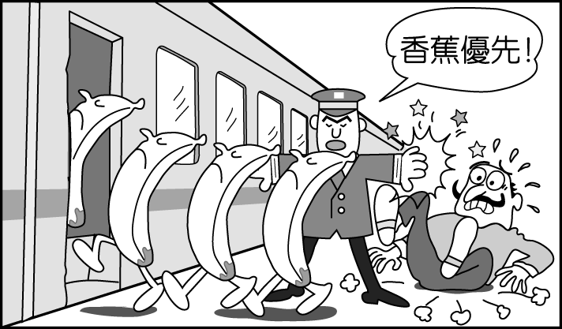
▲圖(一)
(Ａ)甲 (Ｂ)乙 (Ｃ)丙 (Ｄ)丁。【基礎題】
- ( ) 因應目前高科技產業的全球化趨勢，臺灣要保持區域競爭優勢，須做到下列哪些工作？(甲)培養高素質人力資源(乙)提升管理與創新能力(丙)開放國內市場(丁)放棄傳統產業(戊)參與國際分工 (Ａ)甲乙丙 (Ｂ)甲乙丁 (Ｃ)甲乙戊 (Ｄ)乙丙丁。【基礎題】
- ( ) 下列有關全球化過程的要素，哪些正確？(甲)金融資本、資訊與文化意象相較以往，較無障礙的在全球各地流通(乙)全球因各地不同的經濟成長，使貧富不均的問題逐漸和緩(丙)因區域經濟結盟的趨勢使跨國企業在全球活動與權力愈來愈增加(丁)交通運輸與通訊技術發展，使時空收斂加速進行(戊)各種政府與非政府組織因全球化而逐漸萎縮 (Ａ)甲乙丙 (Ｂ)乙丙丁 (Ｃ)丙丁戊 (Ｄ)甲丙丁。【基礎題】
- ( ) 「世界都市」是人口密集聚居區，隨著全球化發展其角色更顯重要。根據學者的研究，下列哪些最可能是「世界都市」的共同特徵？(甲)世界金融中心(乙)著名工業重鎮(丙)國際重要組織所在地(丁)全球知名自然遺產勝地 (Ａ)甲乙 (Ｂ)甲丙 (Ｃ)乙丙 (Ｄ)丙丁。【基礎題】
- ( ) 美國《時代雜誌》在 2008 年選出紐約、倫敦、香港作為全球化的模範，稱之為「紐倫港」。請問這些都市邁向全球化的過程中，共同具有的特色為下列哪些？(甲)資訊取得方便(乙)國內市場廣大(丙)航空海運發達(丁)土地面積廣大 (Ａ)甲乙 (Ｂ)甲丙 (Ｃ)甲丁 (Ｄ)丙丁。【基礎題】
- ( ) 以下是某位旅行者，在全球甲、乙、丙、丁 4 個地點所做的旅遊手札。
甲：3 月積雪仍厚，利用假日郊遊滑雪，雖然寒冷，仍得做好防晒……。
乙：7 月穿的短袖衣服 1 月穿也相當合適；陣雨像是識途老馬，總在午後報到……。
丙：憑良心講，騎駱駝真的是很恐怖的記憶，尤其是從駱駝背上落地，彷彿是突然從二樓降到一樓……。
丁：2 月還沒過一半，就一連下了 7 天的雨，旅店外的溫度計顯示現在是攝氏 6 度，穿著毛衣走在陰雨的街道上……。
根據這些札記的片段，請問該旅行者遊歷至美國西北部的西雅圖時，最可能留下哪一段手札？ (Ａ)甲 (Ｂ)乙
(Ｃ)丙 (Ｄ)丁。【素養題】
- ( ) 「緯度四十無法紀，緯度五十無上帝」是南美洲水手的俗諺，意謂船行愈往高緯，海象愈為凶險。請問此俗諺所描述的應是哪一種天氣系統？ (Ａ)颶風 (Ｂ)盛行西風 (Ｃ)聖嬰現象 (Ｄ)熱帶性低氣壓。【素養題】
- ( ) 美國天然氣管線通過原印第安保留區，引起當地原住民及社會團體的不滿。若要發展替代能源，下列哪些地區發展條件配對較理想？甲：風力發電；乙：太陽能發電；丙：太陽能發電；丁：水力發電
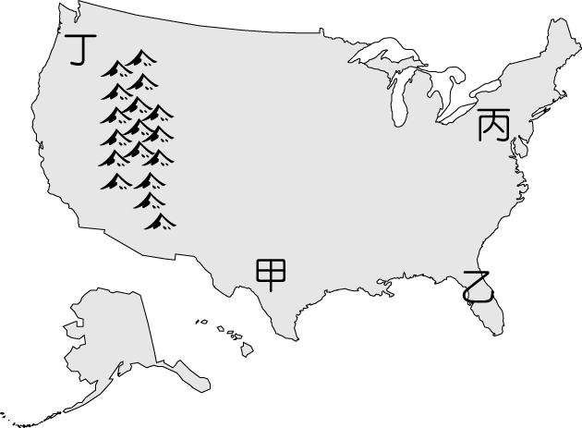
(Ａ)甲乙丙 (Ｂ)乙丙丁 (Ｃ)甲乙丁 (Ｄ)甲丙丁。【圖表題】
- ( ) 龍捲風是美國中部大平原常見的天然災害，下列何圖可正確表示其型態？
(Ａ)  (Ｂ) 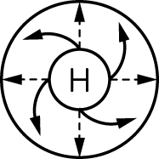 (Ｃ) 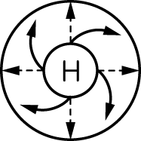 (Ｄ) 【圖表題】
- ( ) 「美國政府因非法移民過多，決定加強邊境控制，結果造成加利福尼亞州農場大量人力短缺，只有一半農場可以運作，橘子園裡三成橘子無人採摘，任其在樹上腐爛，農場主人大嘆要找能溝通又便宜的工人很難！」文中，加利福尼亞州農場主要依靠哪一類族群填補農場勞力空缺？ (Ａ)亞裔 (Ｂ)中南美裔 (Ｃ)非裔黑人 (Ｄ)愛爾蘭裔。【基礎題】
- ( ) 美國是世界人口流動性最大的國家，尤其二次大戰之後，人口遷移的總趨勢是「向南、向西」，尤以加利福尼亞、德克薩斯、弗羅里達三州為甚。請問這種人口流動趨勢與下列哪一選項關係密切？ (Ａ)風景優美的森林、大湖濱 (Ｂ)石油化工、輕工業 (Ｃ)陽光充足、高科技產業 (Ｄ)山地美景、氣候溫暖風雪少。【基礎題】
- ( ) 紐約是美國最大的都市，也是世界商業、金融、媒體及文化中心，有關這個「世界都市」的描述，哪些是正確的？(甲)紐約證券交易所的「道瓊工業指數」牽動全球，影響全世界經濟的興衰(乙)以維護世界和平與人類尊嚴為宗旨的聯合國總部座落於此(丙)繁華的曼哈頓街區聳立著一座座的摩天大樓，是跨國企業總部重要的據點(丁)全美最重要的藝術、文化中心，電影工業高度發展，全美影片多於此拍攝 (Ａ)甲乙丙 (Ｂ)甲乙丁 (Ｃ)甲丙丁 (Ｄ)乙丙丁。
- ( ) 中美洲由於哪一因素的影響，使得該區在政治上難以統一，而成為諸國林立之局，亦為當前我國友邦國最多的所在？ (Ａ)地形崎嶇破碎 (Ｂ)人口稀少而分散 (Ｃ)氣候炎熱潮溼 (Ｄ)環境負載力不足。【基礎題】
- ( ) 南美洲是一個倒三角形的大陸，北寬南窄，絕大部分位於北緯 10 度與南回歸線之間。這種現象對氣候的影響主要為何？(甲)缺乏溫帶大陸性氣候(乙)各地夏季常受颶風侵襲(丙)熱帶溼潤氣候廣布(丁)冬夏溫度變化顯著 (Ａ)甲乙 (Ｂ)乙丙 (Ｃ)丙丁 (Ｄ)甲丙。【基礎題】
- ( ) 1996 年時，全球進、出口貿易的成長率分別為 4.5 ％與 4.0 ％，但中南美洲進、出口貿易的成長率接近 10 ％。請問當時造成中南美洲貿易總額大增的主因，與歐美先進國家的哪一種工業發展特徵有關？ (Ａ)核心技術移轉 (Ｂ)生產線外移 (Ｃ)建立海外研發總部 (Ｄ)關稅壁壘的重新建立。【基礎題】
- ( ) Peter 為國際知名的經濟學家，在一次「為非洲把脈」的活動中，指出了饑荒問題的癥結點—非洲從國外進口大量作物，又將自己最為優良的耕地種植其他作物以出口至國外市場，這種不平等的交換導致了今日的饑荒問題。請問非洲主要的進出口作物情況，主要為下列何者？
 | 甲 | 乙 | 丙 | 丁
進口  作物 | 小麥 | 咖啡、  可可 | 小麥、  玉米 | 稻米、  小麥
出口  尸作物 | 稻米 | 稻米、  小麥 | 葡萄、  橄欖 | 橡膠、  油棕
(Ａ)甲 (Ｂ)乙 (Ｃ)丙 (Ｄ)丁。【圖表題】

- ( ) 古代阿茲特克與印加帝國的金、銀飾品與器皿，在考古挖掘下紛紛出土。請問上述兩個印第安文明區內多金屬古物，與下列哪一項地理特徵有關？ (Ａ)低緯多雨 (Ｂ)多火山活動 (Ｃ)濱臨高山湖泊 (Ｄ)古陸結晶岩。【基礎題】

二、題組 （每格2分，共30分）
- 成立於 1958 年的鼎泰豐，是餐飲界的臺灣之光，在全臺開設 10 家分店，享有國際知名度。近年來，鼎泰豐將臺灣經驗複製到 12 國，開拓 166 家分店。請問：
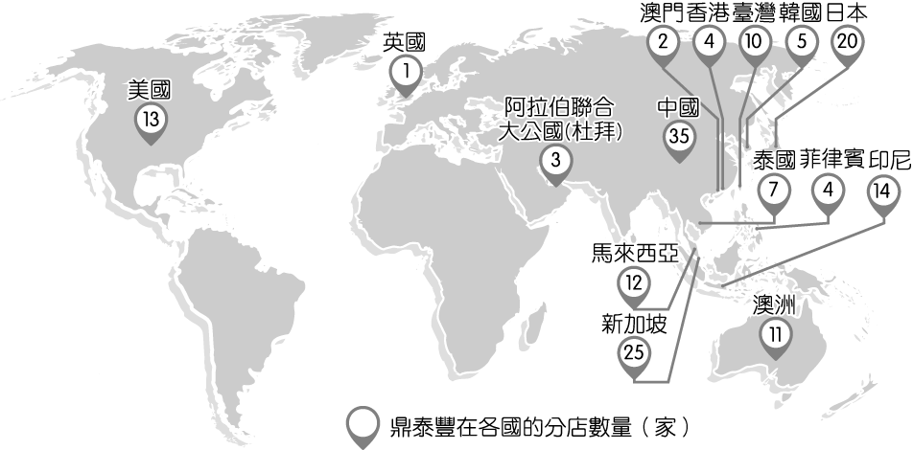
▲ 2019 年 12 月鼎泰豐連鎖店的全球分布
（ ）(36)某生和家人在東南亞旅遊，當地華裔民眾比例很高，中式餐廳數量不少。他們看到一家鼎泰豐餐廳，基於好奇而前往用餐。端詳菜單後，他發現該店的小籠包只有雞肉選項，沒有豬肉類食物。根據上圖判斷，他最可能在哪一個國家旅遊？ (Ａ)泰國 (Ｂ)印尼 (Ｃ)菲律賓 (Ｄ)新加坡。【素養題】
（ ）(37)上述鼎泰豐公司的做法符合全球化的哪一個特徵？ (Ａ)全球依賴加強 (Ｂ)去領域化現象 (Ｃ)全球意識形成 (Ｄ)全球在地化。【基礎題】
- 2008 年美國大選，候選人歐巴馬以非裔黑人之姿當選。1960 年代，面對黑人暴動，美國政府的特別調查委員會下了結論：「白人從來沒有澈底了解，而黑人從來沒有忘記，白人社會和黑人貧民區的出現脫不了關係。是白人社會創造了和維繫了黑人貧民區」。請回答下列問題：
（ ）(38)非裔黑人的移民背景和下列何者最為相關？ (Ａ)東北部的採集毛皮活動 (Ｂ)南方農作勞力的需求 (Ｃ)加利福尼亞州的淘金熱 (Ｄ)西部開拓、鐵路的興築建設。【基礎題】
（ ）(49)非裔黑人當前面臨的處境可能包括：(甲)部分城市黑人社區的公共設施低落(乙)失業率較為嚴重(丙)仍缺乏被充分信任及包容(丁)為美國最大的少數族群 (Ａ)甲乙丙 (Ｂ)甲乙丁 (Ｃ)甲丙丁 (Ｄ)乙丙丁。【基礎題】
- 美國好萊塢以龐大電影工業與經濟實力為後盾，將美式文化、價值觀與美國的影像傳布全世界。下列有三部電影的簡介，請問這三部美國電影拍攝場景所在的地形區位於圖中何處？
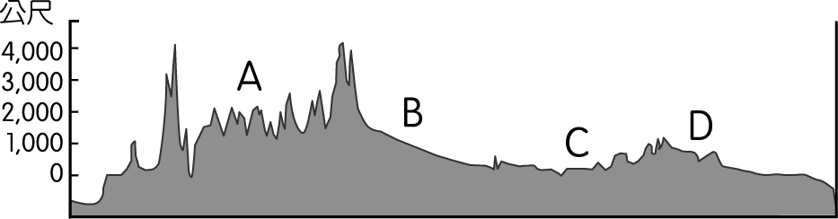
（ ）(40)火山噴發的高溫，引起山頭積雪融化，混合著土石成為威力驚人的土石流，一路沖毀擋在其去路的道路、橋梁……噴發著硫氣混合著湖水，使湖水成為強酸的可怕溶劑……（Dante’s Peak（1997）） (Ａ) A (Ｂ) B (Ｃ) C (Ｄ) D。【圖表題】
（ ）(41)兩人在一望無際的玉米田裡狂奔，奮力撥開擋在前面的玉米，向放置農具的小屋前進，若他們依然留在屋外，尾隨而至的龍捲風，會使他們毫無存活的希望（Twister（1996）） (Ａ) A (Ｂ) B (Ｃ) C (Ｄ) D。【圖表題】
（ ）(42)長久以來，梅林鎮上的孩子前途有兩種，少數較幸運的拿足球獎學金進大學，其他男孩只能當礦工。高中生侯默的父親是煤礦公司的領班，擅長足球的哥哥則是父親的驕傲。1957 年 10 月 5 日蘇聯率先發射人類第一枚人造衛星「同路一號」，侯默在小小的心靈裡孵著一個夢：送火箭上太空。擔任煤礦公司領班的父親對侯默並沒有太大的期望，然而母親卻堅決地要讓侯默從此擺脫煤塵瀰漫的山間小鎮……（October Sky（1999）） (Ａ) A (Ｂ) B (Ｃ) C (Ｄ) D。【圖表題】
- 下圖是美國都市成長至大都會帶過程圖。請回答下列問題：
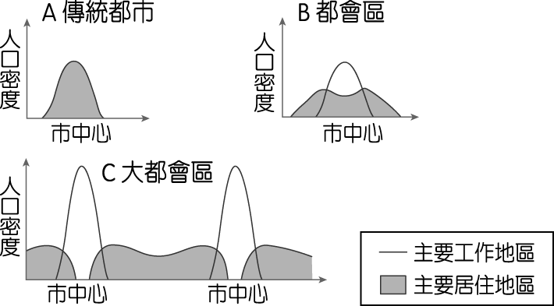
（ ）(43)形成此種都市發展的先決條件為何？ (Ａ)便捷的交通 (Ｂ)廣大的農村 (Ｃ)優秀的人才 (Ｄ)悠久的歷史。【圖表題】
（ ）(44)大都會帶時期的市中心為何居住人口減少？ (Ａ)住商分離 (Ｂ)鼓勵移民 (Ｃ)地價低廉 (Ｄ)經濟蕭條。
（ ）(45)世界都市最可能出現在哪一個時期？ (Ａ)傳統都市期 (Ｂ)傳統都市與都會區過渡期 (Ｃ)都會區時期
(Ｄ)大都會帶時期。【基礎題】

- 下圖為南美洲各氣候類型分布圖。請問：
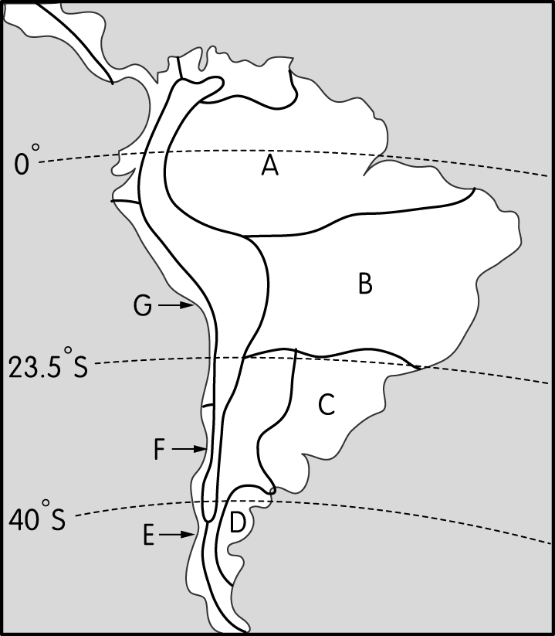
（ ）(46)圖中「B」區的氣候類型，最符合下列哪一個氣候圖？
(Ａ) 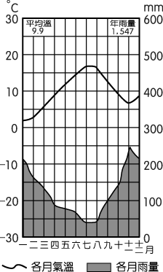 (Ｂ) 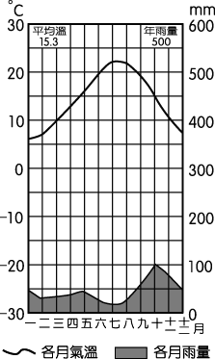 (Ｃ) 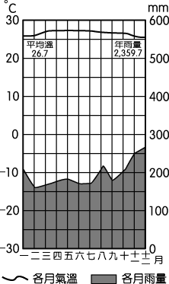 (Ｄ) 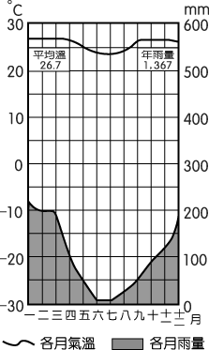【圖表題】
（ ）(47)下列為影響氣候的因素，圖中 D 區氣候形成的主因為何？(甲)背信風(乙)迎信風(丙)背西風(丁)迎西風(戊)暖流
(己)寒流 (Ａ)甲己 (Ｂ)乙戊 (Ｃ)丙己 (Ｄ)丁戊。【圖表題】
（ ）(48)西元 1971 年諾貝爾獎得主—聶魯達，出生於 1904 年，後於智利特木科（Temuco）度過童年，童年最令他難忘的是經年累月、綿綿不斷的雨，但陰雨連綿的天氣卻沒有使幼小的聶魯達性格陰鬱，請問特木科（Temuco）應位於圖中何處？ (Ａ) D (Ｂ) E (Ｃ) F (Ｄ) G。【圖表題】
- 影響中南美洲文化特色的因素，包括拉丁裔白人、印第安人、非裔黑人等民族，個別對於現代的「中南美洲」造成顯著的影響力。請問：
（ ）(49)若以上述這些民族進入中南美洲的時間先後排序，下列何者正確？ (Ａ)印第安人、非裔黑人、拉丁裔白人
(Ｂ)印第安人、拉丁裔白人、非裔黑人 (Ｃ)拉丁裔白人、印第安人、非裔黑人 (Ｄ)非裔黑人、印第安人、拉丁裔白人。【基礎題】
（ ）(50)印第安人對於中南美洲造成的影響可由今日的飲食文化中窺見，以下列哪一種糧食作物的料理最具代表性？
(Ａ)馬鈴薯 (Ｂ)稻米 (Ｃ)小麥 (Ｄ)玉米。【基礎題】

